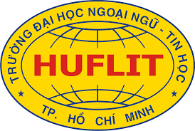**BỘ GIÁO DỤC VÀ ĐÀO TẠO**

**TRƯỜNG ĐH NGOẠI NGỮ TIN HỌC TP.HCM**

**KHOA CÔNG NGHỆ THÔNG TIN**

**------- 🙢 🙠 -------**

**BÁO CÁO ĐỒ ÁN MÔN LẬP TRÌNH DI ĐỘNG**

ĐỀ TÀI:

**GAME CỜ VUA**

**Giảng viên hướng dẫn:** Th.S Thái Thị Thanh Thảo

**Sinh viên thực hiện :** Nguyễn Duy - 16DH110097

Nguyễn Phát Nghị - 16DH110117

**Lớp :** TT1601

**TP. HỒ CHÍ MINH, Ngày 27 tháng 8 năm 2019**

# Mục Lục

Mục Lục 1

Danh sách hình ảnh 2

*Chương 1: Mở Đầu* 3

I. Mục tiêu của đồ án: 3

II. Lý do chọn đề tài 3

III. Công cụ phát triển 4

*Chương 2: Phân tích thiết kế* 5

I. Chức năng 5

1. Đăng ký: 5

2. Đăng nhập: 5

3. Draw 5

4. Resign 5

5. Chat 5

6. New game 5

II. Giao diện 6

*Chương 3: Kết Luận* 10

I. Đánh giá chung: 10

II. Hạn chế: 10

III. Hướng phát triển: 10

*Tài Liệu Tham Khảo* 11

*Link Github* 11

# Danh sách hình ảnh

**Hình 1 Giao diện đăng ký** 6

**Hình 2 Giao diện đăng nhập** 7

**Hình 3 Màn hình chính** 8

**Hình 4 Giao diện Chat** 9

# *Chương 1: Mở Đầu*

# Mục tiêu của đồ án:

Mobile được xem như chìa khóa mở cửa tương lai của công nghệ. Nhu cầu của tiêu dùng cho các sản phẩm “thông minh” luôn ở mức cao với giá trị được dự đoán sẽ đạt mức khổng lồ. Android đã và đang trở thành một chủ đề khá nóng trong lĩnh vực Mobile. Cách thức tiếp cận này sẽ giúp chúng ta tạo ra những sản phẩm thực sự “thông minh”. Do đó, đồ án này sẽ giúp chúng ta hiểu được khái quát định nghĩa và cách thức hoạt động của mobile cụ thể là ở nền tảng Android, qua đó, bổ sung thêm kiến thức để phát triển về lĩnh vực này trong tương lai.

# Lý do chọn đề tài

* Sự phổ biến của Cờ Vua hay còn gọi là Cờ Quốc Tế là không phải bàn cãi, đã được công nhận là một môn thể thao chính thức bởi Uỷ ban olympic Quốc tế. Bởi vì lẽ đó, đã có rất nhiều các nhà lý thuyết đã nghiên cứu và sáng tạo ra rất nhiều chiến thuật và chiến lược kể từ khi môn thể thao này mới bắt đầu hình thành. Không chỉ dừng lại ở đó, trong lĩnh vực AI, năm 1997, AI Deep Blue đã chính thức đánh bại kiện tướng Garry Kasparov.
* Cờ vua thuần tuý dựa vào chiến thuật và chiến lược, được công nhận không chỉ là môn thể thao trí tuệ phổ biến nhất thế giới, mà còn là một hiện tượng nghệ thuật, khoa học. Việc chơi cờ vua giúp rèn luyện tư duy và bản lĩnh, ở giai đoạn bắt đầu biết nhận thức của trẻ em, chơi cờ vua được xem là một phương rèn luyện không chỉ trí não mà còn khả năng giao tiếp qua thế cờ với đối thủ.
* Kết hợp với nền tảng Android trên thiết bị di động, Wizard Chess sẽ tạo ra một môi trường hoàn hảo để giúp cho 2 đối thủ được hoà mình vào chiến lược của bản thân với sự hỗ trợ trên nền tảng di động thông minh.

# Công cụ phát triển

* Về ngôn ngữ lập trình thì Java là một trong những ngôn ngữ lập trình được sử dụng phổ biến nhất trong lĩnh vực di động. Nó có thể được sử dụng một cách trơn tru với các cấu trúc dữ liệu và các thuật toán AI được sử dụng thường xuyên khác. Số lượng API function của Java rất phong phú.
* Về IDE, với Android Studio cung cấp nhiều tính năng nâng cao hiệu suất khi xây dựng ứng dụng Android, như:
  + Một hệ thống xây dựng Grade linh hoạt
  + Trình mô phỏng nhanh và tính năng phong phú
  + Một môi trường hợp nhất có thể phát triển cho tất cả các thiết bị Android
  + Instant Run để thay đổi vào ứng dụng đang chạy của bạn mà không cần xây dựng một APK mới
* Android Studio tổ chức project được tổ chức bởi Module. Mỗi một phần của project đều tổ chức từng module riêng của nó
* Hỗ trợ kéo thả khi thiết kế UI cho app, thời gian phản hồi nhanh, hỗ trợ phím tắt giúp tăng năng suất lên khoảng 30%

# *Chương 2: Phân tích thiết kế*

# I. Chức năng

# Đăng ký:

Cho phép người dùng đăng ký tài khoản, liên kết với Gmail của người dùng để đăng nhập vào game, đồng bộ với dữ liệu cá nhân để tìm kiếm đối thủ khác, cũng như hệ số Elo cá nhân của cá nhân.

# Đăng nhập:

Hệ thống kiểm tra người dùng đăng ký trong cơ sở dữ liệu và cho phép đăng nhập.

# Draw

Khi người chơi bấm Draw, hệ thống sẽ gửi yêu cầu hoà cờ đến với đối thủ, nếu đồng ý, ván cờ sẽ kết thúc hoà.

# Resign

Khi người chơi bấm Resign, hệ thống sẽ yêu cầu xác nhận có muốn bỏ cuộc hay không, nếu người chơi bấm có, ván cờ sẽ kết thúc.

# Chat

Khi người chơi chat sẽ được gửi thông qua web API và được nhận từ request API từ phía người chơi còn lại. Và hiện thị lên giao diện chat

# New game

Khi cả người bấm “Find game” thì sẽ tạo lobby trên database, khi có người chơi thứ 2 vào lobby, trò chơi sẽ được bắt đầu.

# II. Giao diện

1. **Đăng ký**



**Hình 1 Giao diện đăng ký**

1. **Đăng nhập**

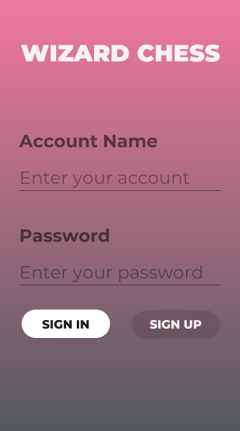

**Hình 2 Giao diện đăng nhập**

1. **Màn hình chính**

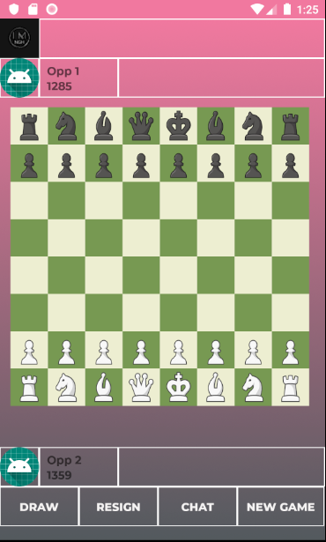

**Hình 3 Màn hình chính**

1. **Chat**



**Hình 4 Giao diện Chat**

# *Chương 3: Kết Luận*

# Đánh giá chung:

Việc nghiên cứu và phát triển các ứng dụng trên nền tảng di động, cụ thể là Android vẫn luôn là mối quan tâm hàng đầu, là xu hướng của con người nói chung và các nhà phát triển ứng dụng di động trên Android. Công nghệ trên thiết bị di động tính tới thời điểm hiện tại vẫn đang phát triển từng giờ, luôn đổi mới và nâng cấp.

Game cờ vua trên nền tảng Android nhằm mục đích tiện dụng cho người chơi, đem lại nhiều lợi ích thiết thực về mặt thời gian, cũng như không gian.

# Hạn chế:

Hiện tại chỉ có thể cho phép 2 người chơi tạo game với nhau, chưa có tạo game với máy, phần nào chức năng vẫn còn chưa hoàn chỉnh cũng như giao diện vẫn chưa thân thiện với người dùng.

Do sử dụng web API để kiểm tra nước đi cũng như gửi nước đi lên server, nên thời gian delay tối đa là 2 giây kể từ khi người kia di chuyển, nên còn nhiều hạn chế về việc delay. Và không thể đồng bộ thời gian của 2 bên.

# Hướng phát triển:

Hiện tại game còn khá thô sơ, còn chưa đầy đủ tính năng, trong tương lai gần sẽ phát triển thêm nhiều tính năng khác như:

* Đánh với AI
* Phân tích trận đấu cũng như nước đi của người chơi nhằm đề xuất nước đi tốt nhất
* Giải đố với thế cờ cho sẵn
* Remake nhanh game đấu với đối thủ
* Phát triển trên nền tảng IOS

# *Tài Liệu Tham Khảo*

1. [**Effect**](http://neuralnetworksanddeeplearning.com/)**ive Java**
2. **Uigradients.com**
3. **Cssgradient.io**
4. **Hashode.com**
5. **Developer.android.com/studio/intro**
6. **Docs.mongodb.com**[**becominghuman.ai**](https://becominghuman.ai/)
7. **Realpython.com**

# *Link Github*

* <https://git.io/fjAqk>
* <https://git.io/fjAqq>